**TP2- Programmation Shell**

**Exercice 1 :**

Écrire un script qui recoit une liste des nombres et affiche le maximum de tous ses paramètres.

**Exercice 2 :**

Ecrire un script shell qui recoit en arguments une liste des répertoires et calcule le nombre d’éléments dans chaque répertoire.

**Exercice 3 :**

Ecrire un script qui convertit en minutes et secondes un temps exprimé en secondes (le temps est passé en paramètre).

**Exercice4 :**

Ecrire un script qui affiche, pour tous les utilisateurs passés en arguments du script, le nom de l’utilisateur, le répertoire de connexion et le shell.

**Exercice 5:**

Soit la liste des nombres suivantes : List= ‘’ 5 12 6 7 8 10 11 12’’

Parmi cette liste, indiquez les éléments paires et impaires.

**Exercice 6:**

Ecrire un programme en shell qui demande à l’utilisateur de taper deux nombres min et max et un autre nombre x.

Ce programme doit afficher les nombres qui varient entre min et max et qui sont divisibles par x.

Remarque : Faites recours à la commande seq pour générer une liste des nombres qui varient entre min et max

**Exercice 7 :**

Ecrire un script shell qui affiche un menu contenant quatre choix :

Choix 1 : Indique l’utilisateur connecté

Choix2 : Liste des processus

Choix 3 : date

Choix 4 : Calendrier (commande cal)

**Remarque : Syntax case**

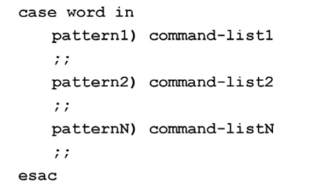

**Exercice 8**

Ecrire un script shell qui permet d’afficher des nombres sous cette forme

